Cestovní deník

Anotace projektu
Cílem je vytvořit interaktivní webovou aplikaci, kde uživatelé mohou zaznamenávat místa, která navštívili, a sdílet je s ostatními. Každé místo může obsahovat fotky, popis a hodnocení, což umožní komunitě hodnotit a komentovat jednotlivé lokace. Cílem je umožnit uživatelům objevovat nová místa na základě zkušeností ostatních.

Aktéři
Návštěvník – Bez přihlášení prochází obsah na stránkách
Uživatel – Po přihlášení může komentovat, hodnotit a přidávat lokace, na svůj profil si může přidat navštívené a oblíbené lokace
Redaktor – Schvaluje žádosti o přidání nových lokací a spravuje komentářovou sekci
Administrátor – Spravuje účty uživatelů a redaktorů

Funkční požadavky
- Návštěvník prochází web bez přihlášení
- Návštěvník vyhledává lokace
- Návštěvník se registruje
- Uživatel se přihlašuje
- Uživatel může žádat o obnovu zapomenutého hesla
- Uživatel komentuje lokace
- Uživatel hodnotí lokace
- Uživatel přidává lokace do navštívených
- Uživatel žádá o přidání nové lokace
- Redaktor schvaluje lokace
- Redaktor maže nevhodné komentáře
- Redaktor upravuje informace o lokaci
- Redaktor maže lokace
- Admin vytváří redaktory
- Admin spravuje redaktory
- Admin spravuje uživatele

Nefunkční požadavky
- Aplikace bude dostatečně výkonná, aby zvládla přidat 100 komentářů za hodinu.
- Aplikace bude dostatečně výkonná, aby zvládla přidat 1000 lokací denně
- Aplikace bude mít dobu odezvy do 1 vteřiny při 2000 aktivních uživatelích.
- Aplikace bude mít ověřené a validní vstupy
- Aplikace bude zabezpečena přihlašováním pomocí SSO (Google, Facebook).
- Aplikace bude chráněna proti běžným útokům typu SQL Injection a DDoS.
- Aplikace bude zaznamenávat údaje uživatelů v souladu s GDPR
- Aplikace bude obsahovat veškeré informace o zaznamenávání osobních údajů

Use Case
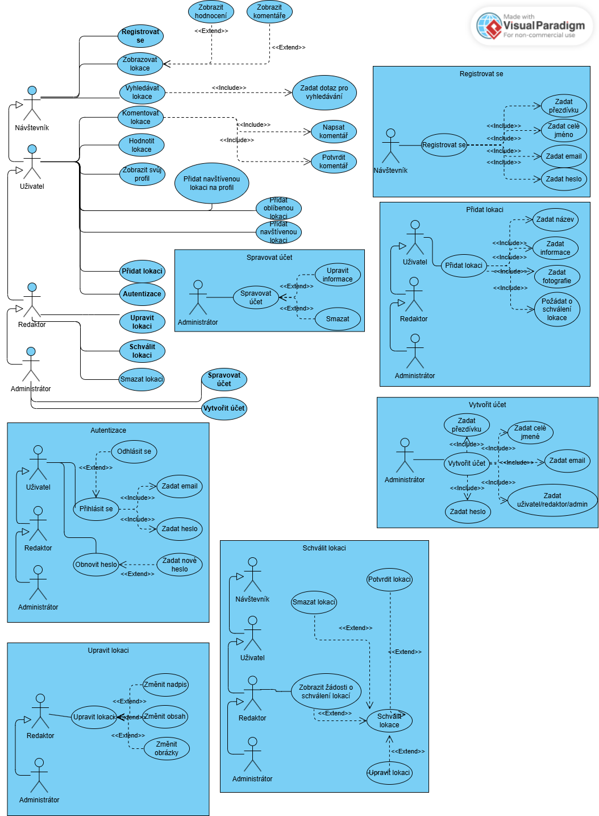

ERD
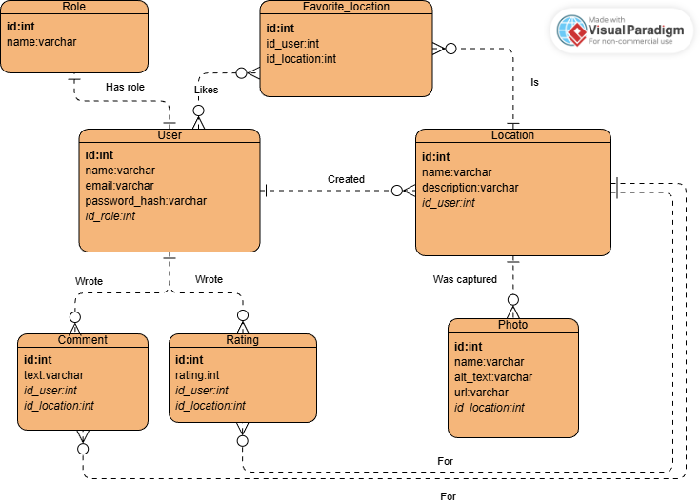

Wireframes
https://wireframe.cc/ukXXxR
https://wireframe.cc/pro/ppp/d7bb840c4-991515

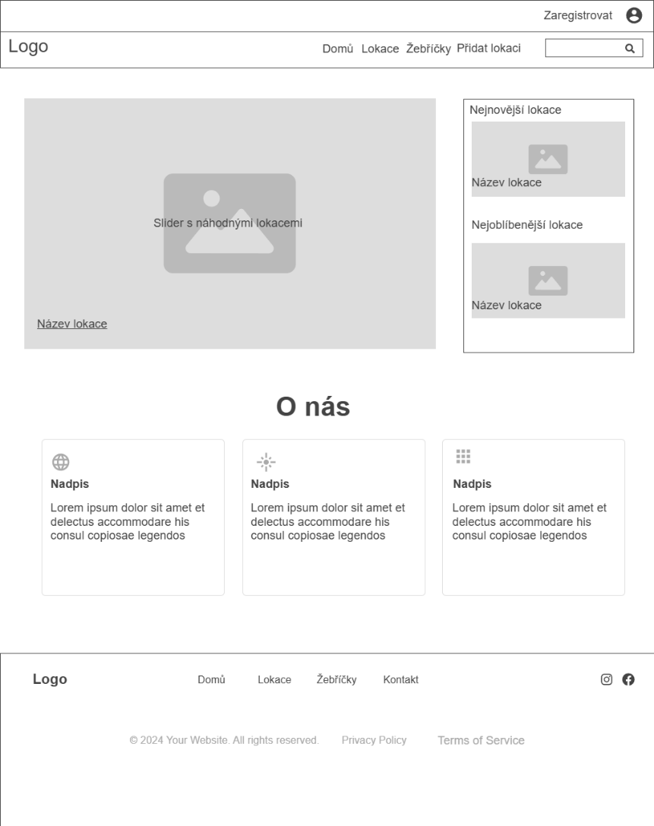
Domů

Lokace

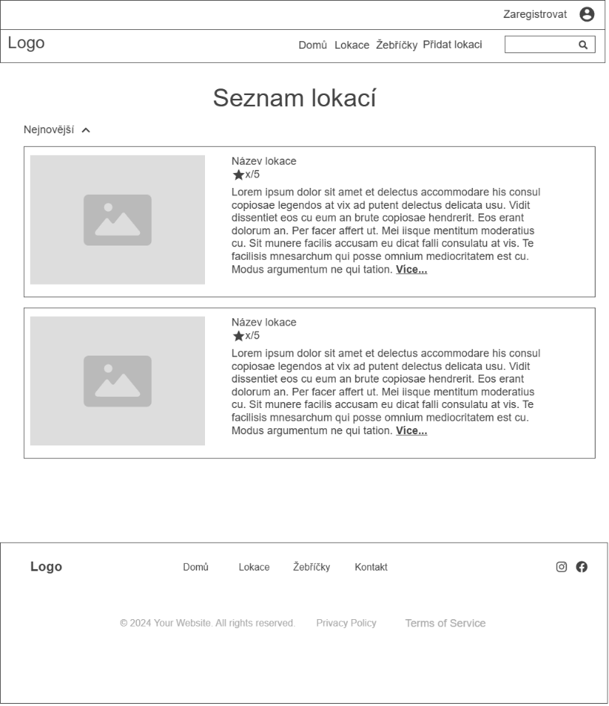

Žebříčky
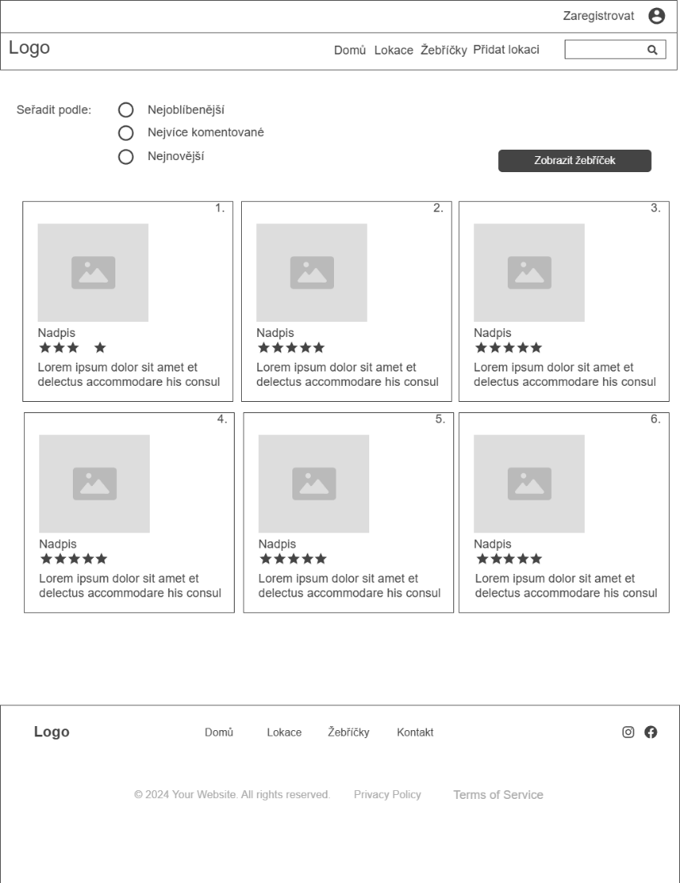

Přidat lokaci

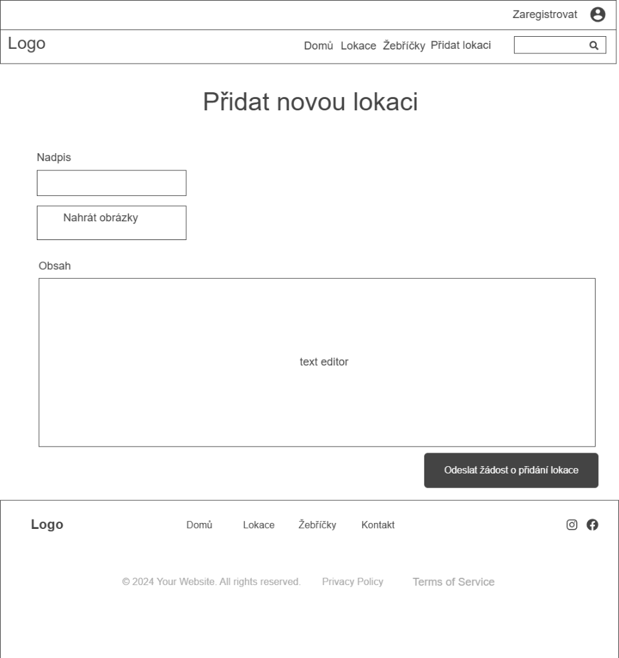

Upravit lokaci
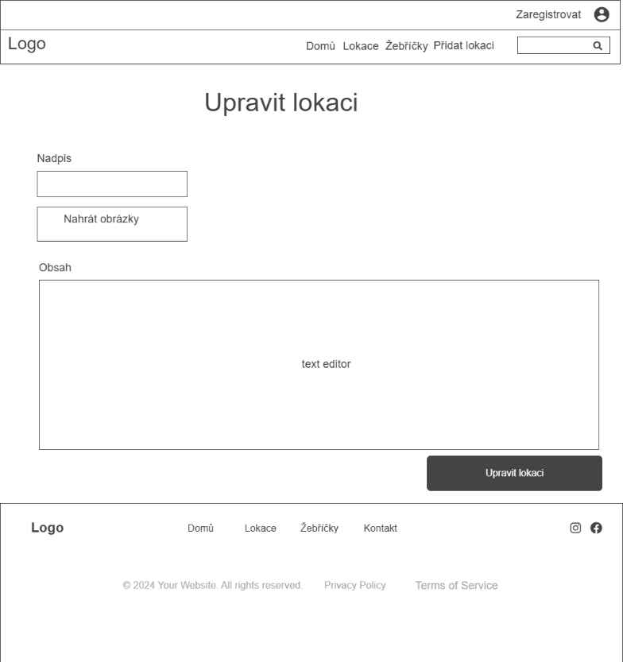

Můj profil – Uživatel
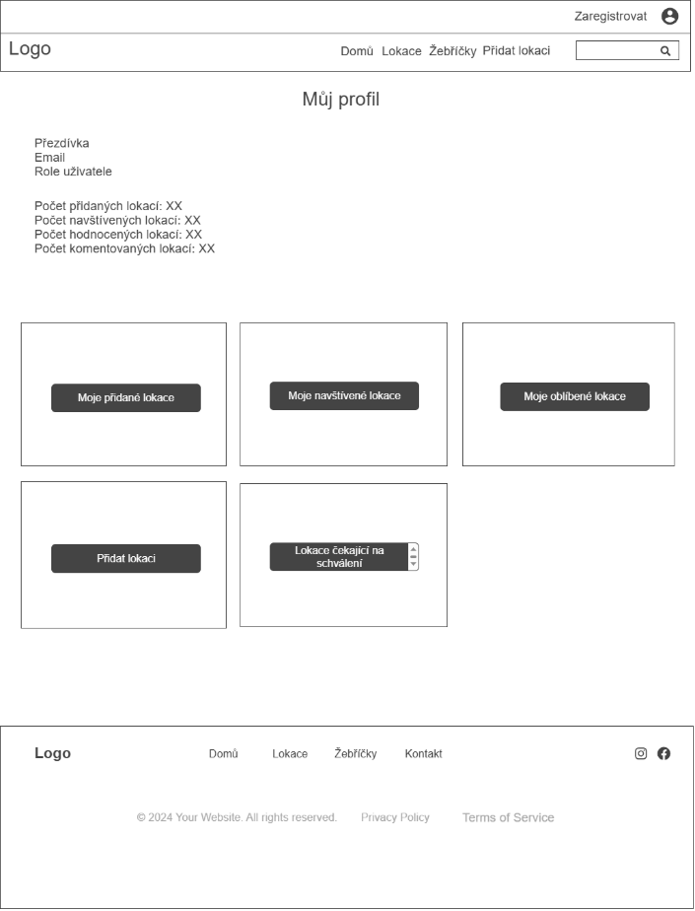

Můj profil – Redaktor
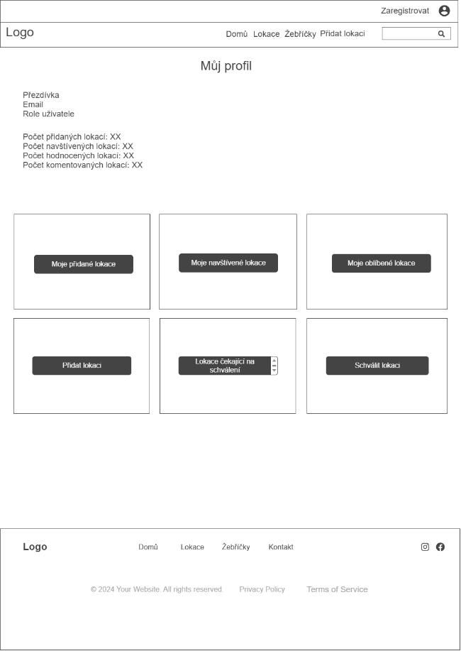

Můj profil – Admin
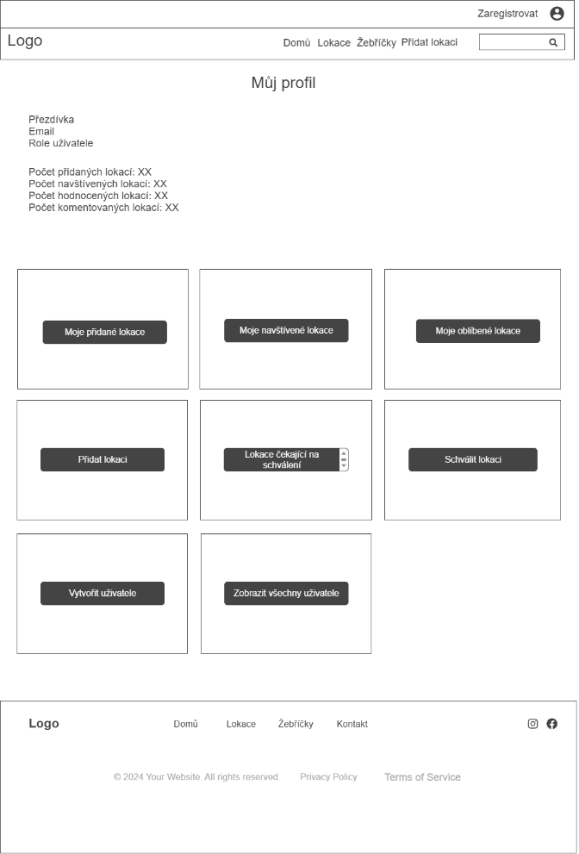

Detail lokace
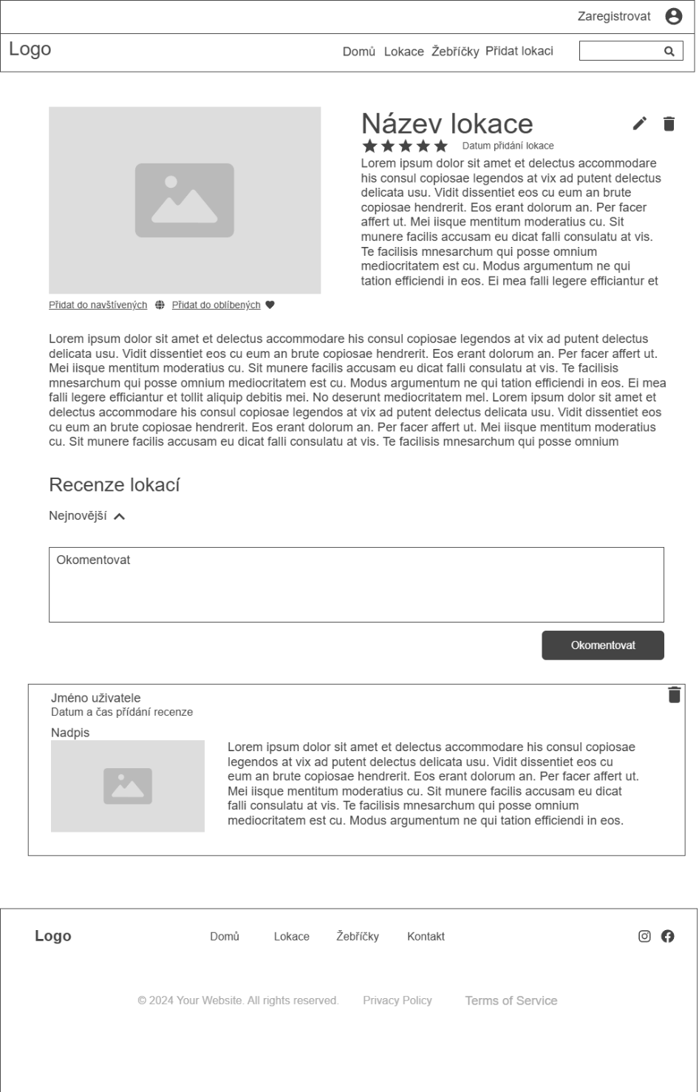

Přihlášení
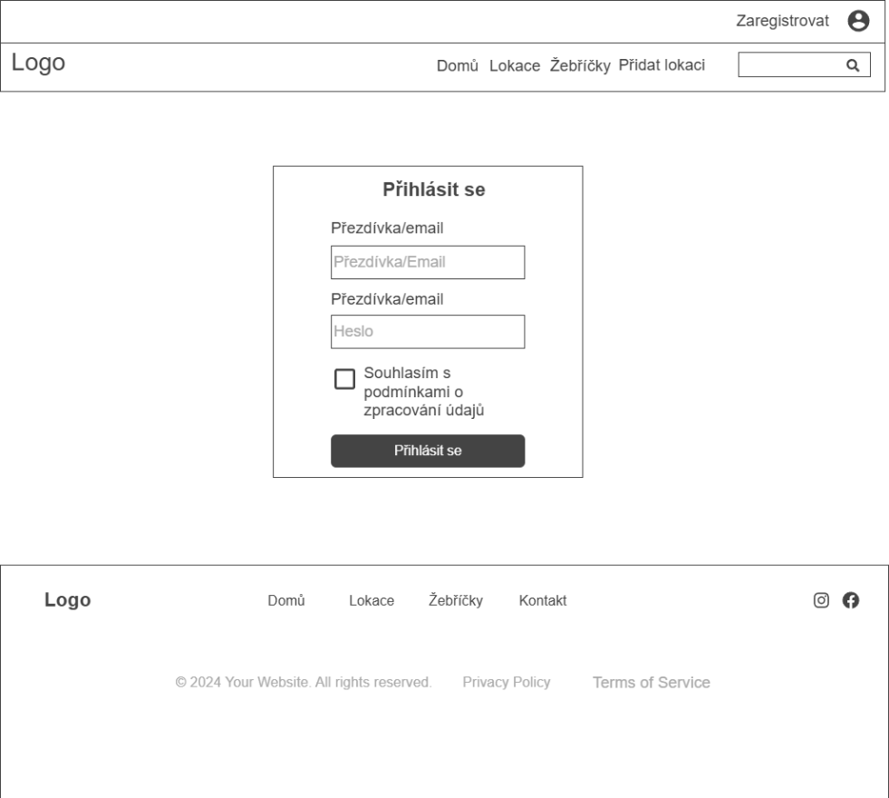

Registrace
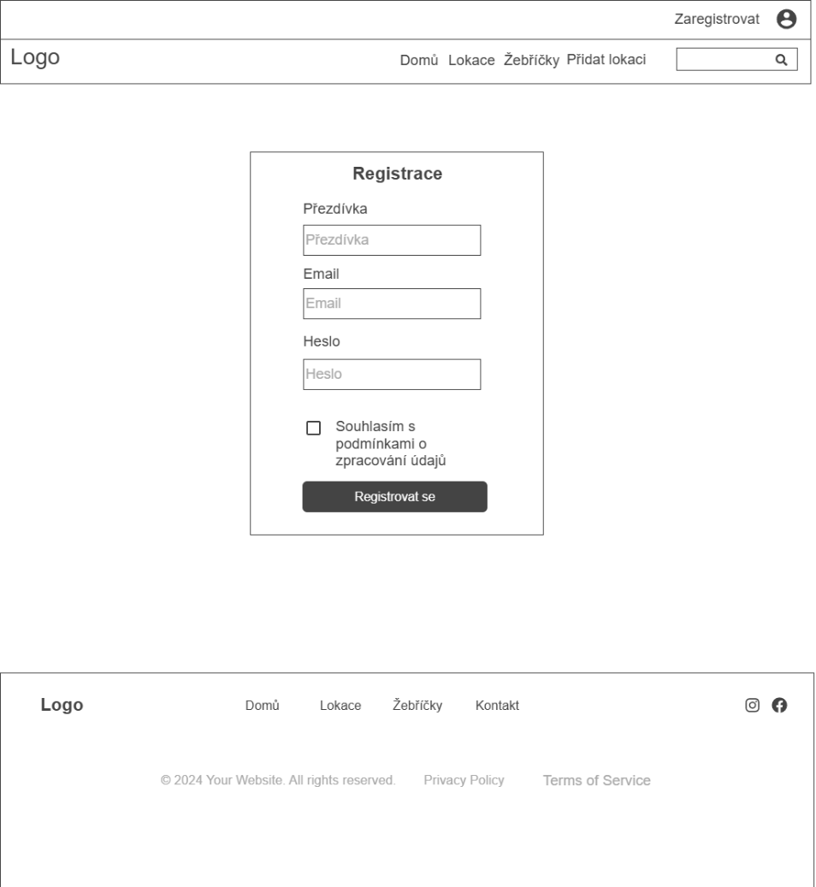

Moje přidané lokace
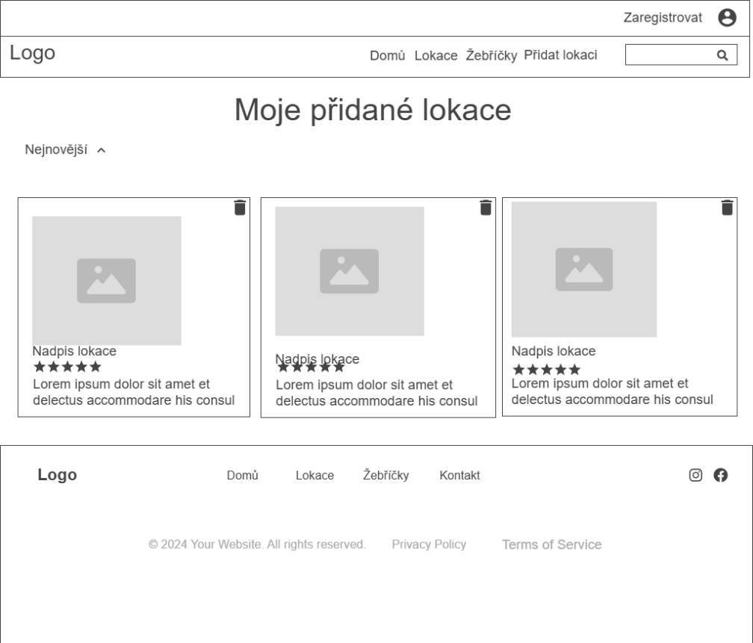

Schválit lokaci
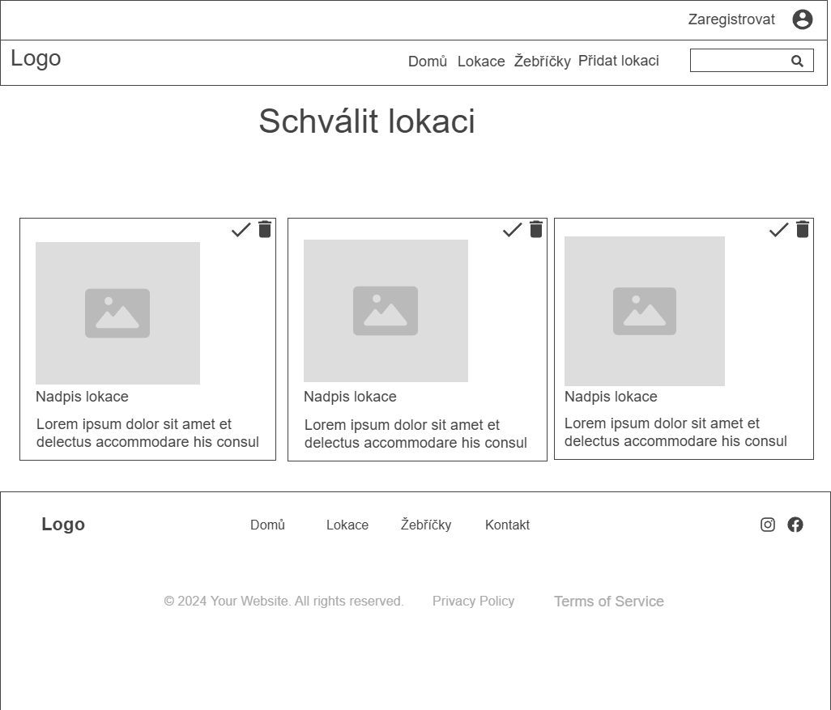

Lokace čekající na schválení
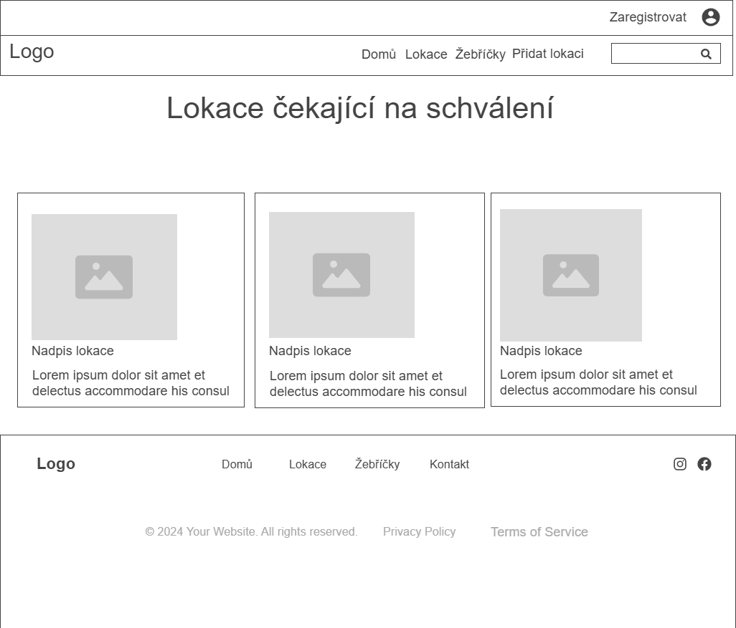

Nalezené lokace
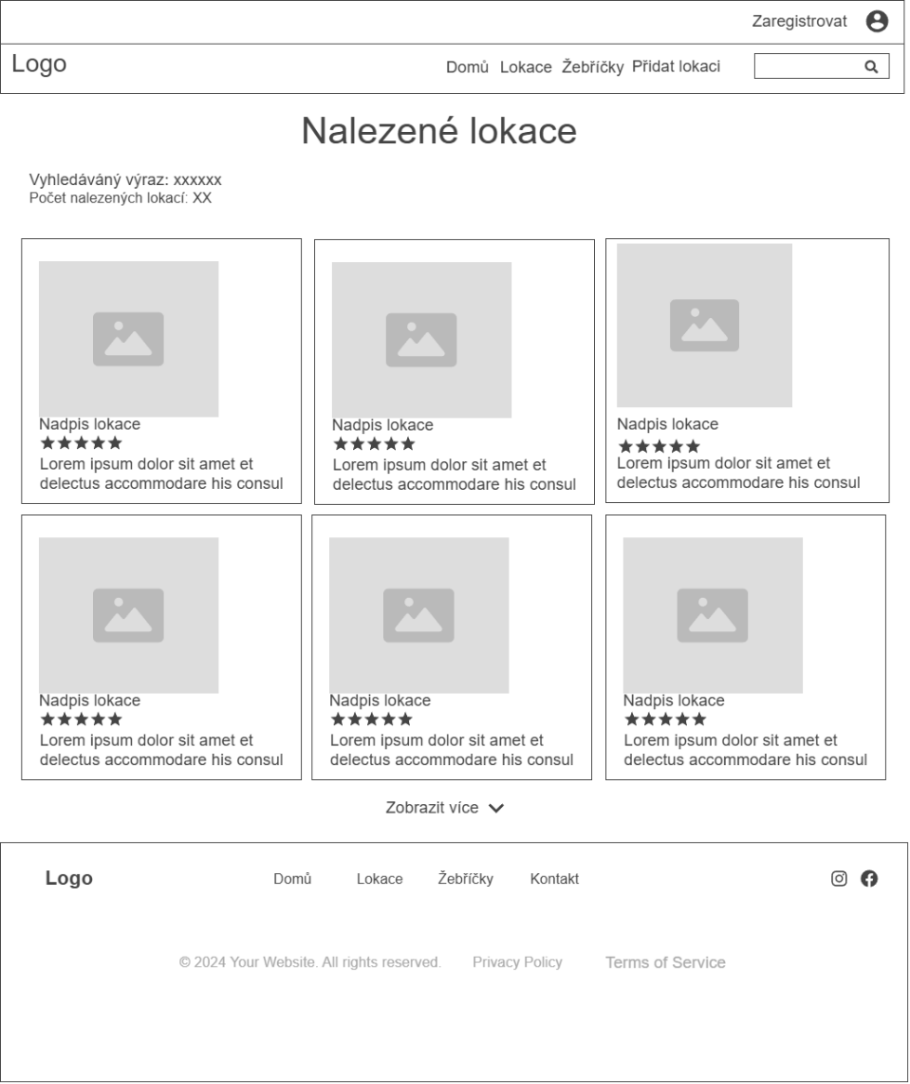

Moje oblíbené lokace
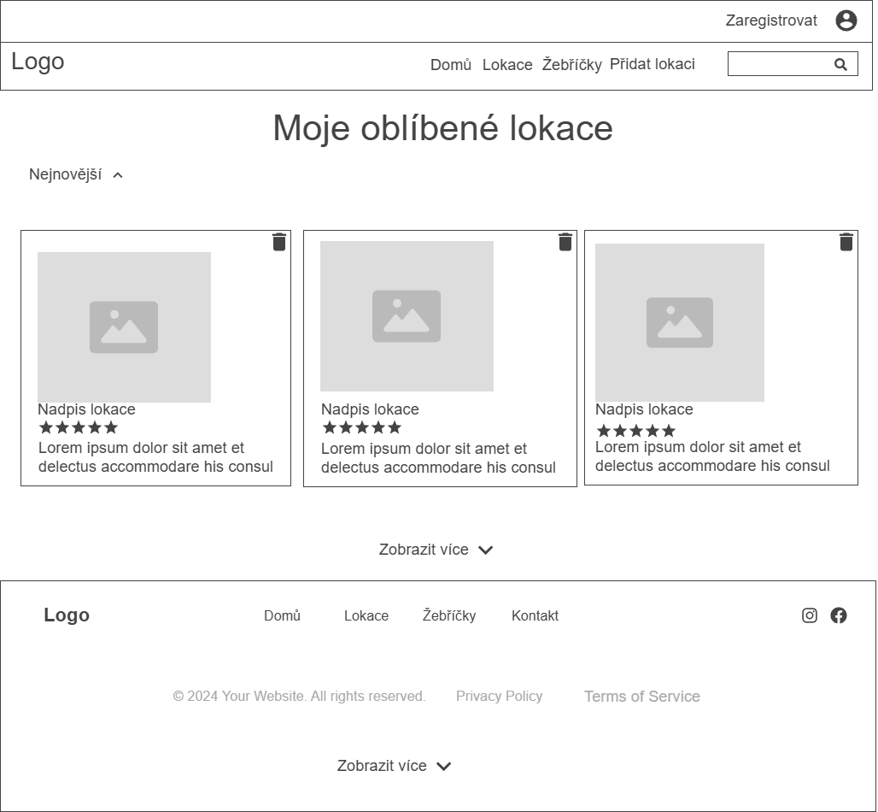

Zobrazit uživatele – Admin
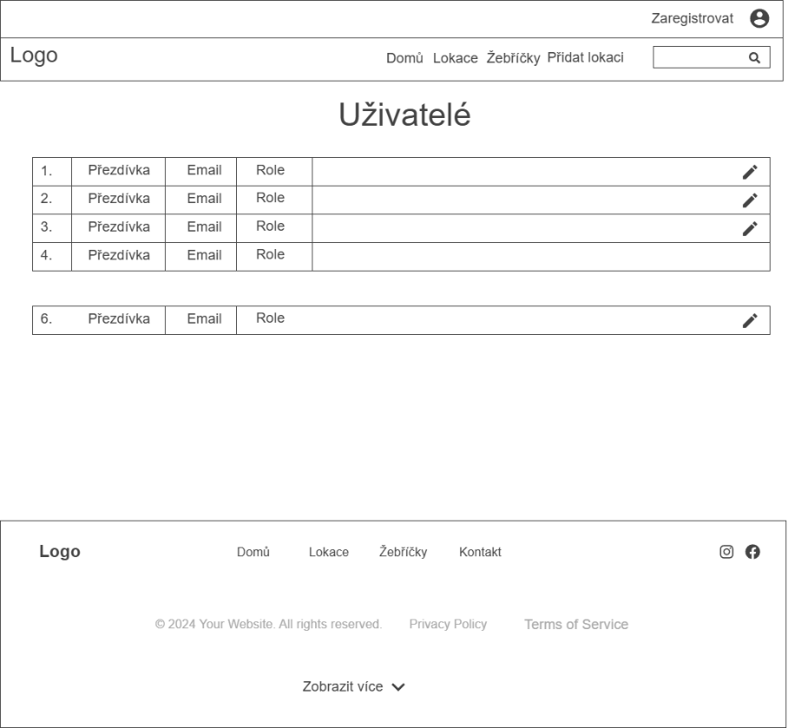

Moje navštívené lokace
